**UTS POPULAR PROGRAMMING TECHNOLOGY**

Nama : Patrick Jeremiah Lere Dawa

Kelas : LB20

NIM : 2502022710

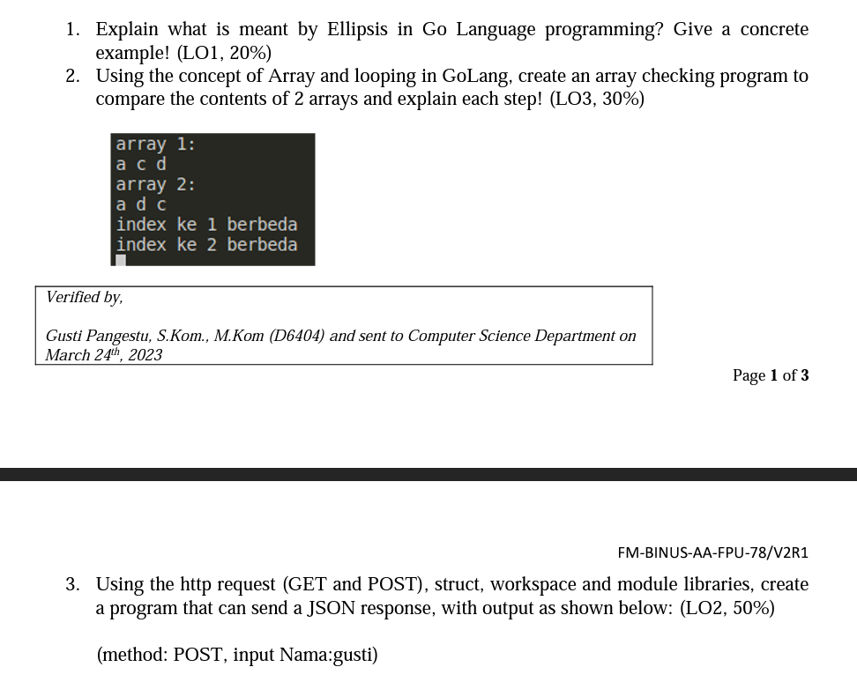

Berikut saya lampirkan link youtube untuk masing-masing soal:

1. Soal UTS nomor 1

Link: <https://youtu.be/lWo2A6wNoc0>

1. Soal UTS nomor 2

Link: <https://youtu.be/Cq-W1ojPiKo>

1. Soal UTS nomor 3

Link: <https://youtu.be/X1XRsKTRrFw>

1. Link Repositories Github untuk UTS Popular Programming Technology

Link: <https://github.com/PatrickJld/uts-ppt.git>